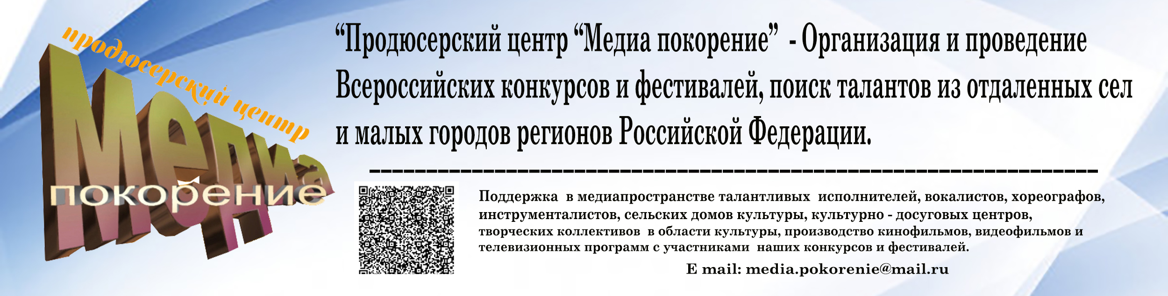

ВСЕРОССИЙСКИЙ ТЕЛЕВИЗИОННЫЙ КОНКУРС
«САМЫЙ КРАСИВЫЙ СЕЛЬСКИЙ ДОМ КУЛЬТУРЫ -2023»
18ФЕВРАЛЯ – 20 АПРЕЛЯ 2023г.

ПОЛОЖЕНИЕ
1. ОБЩИЕ ПОЛОЖЕНИЕ
Продюсерский центр «Медиа покорение» совместно с «Редакцией телеканала «Будильник» объявляют Всероссийский телевизионный конкурс
«САМЫЙ КРАСИВЫЙ СЕЛЬСКИЙ ДОМ КУЛЬТУРЫ РОССИИ - 2023»
САМЫ ИНТЕРЕСНЫЕ ВИДЕОРОЛИКИ БУДУЬ ОТПРАВЛЕНЫ В МИНИСТЕРСТВО КУЛЬТУРЫ РОССИЙСКОЙ ФЕДЕРАЦИИ.

1.2 Цели и задачи Конкурса:
- Знакомство с самыми красивыми домами культуры и сельскими клубами России.
- Приобщение молодежи к профессии руководителя сельского дома культуры расположенного на территории Российской Федерации;
- Историческая значимость сельских домов культуры, знакомство с людьми, кто всю свою жизнь посвятил культуре, творчеству своего народа и оставил свой след в истории Российской культуры.
1.3 Участники конкурса
1.3.1. К участию в конкурсе приглашаются сельские дома культуры и клубные подразделения, работающие по линии отделов и министерств культуры Российской Федерации.
1.4. Требования к конкурсным работам:
1.4.1. Для участия в конкурсе нужно записать видеоролик, не более 5-6 минут эфирного времени в формате H264 (MP4), разрешение картинки 1080р с форматом картинки 16Х9, звук 48 000 Гц.
Суть работы: Покажите, чем живет ваше учреждение, какие там работают творческие объединения. Расскажите историю создания вашего дома культуры, о кадрах которые продолжают династия по работе с населением. Это должен быть фильм, который будет притягивать к себе своим творчеством и можно будет показать на всю страну!
2. ПОРЯДОК, СРОКИ И МЕСТО ПОДАЧИ РАБОТ НА УЧАСТИЕ В КОНКУРСЕ
2.1. Сроки проведения Конкурса: 18 февраля – 20 апреля 2023 года, итоги конкурса будут подводиться еженедельно по мере поступления работ.
2.2. Конкурсные работы необходимо подготовить по вышеуказанным формам в электронном виде, отпечатать текст в заявке, прикрепить чек об оплате орг. взноса и отправить Организаторам на адрес электронной почты: media.pokorenie@mail.ru (с пометкой Конкурс: «Самый красивый сельский дом культуры России - 2023»).
2.3. Работы участников конкурса должны поступить Организаторам до 23 часов 59 минут 20 праеля 2023 года включительно.
2.5. Сумма организационного взноса за участие составляет 450 рублей с каждой работы участника конкурса. Организационный взнос используется для рассылки грамот, дипломов, работы жюри конкурса и т.д. Оплата для организаций и отдельных участников производиться на номер карты МИР Сбербанка России 2202 2016 4468 2813 для удобства перечисления орг. взносов.
3. ЖЮРИ КОНКУРСА
3.1 Организаторы конкурса утверждает состав жюри.
3.2. В состав жюри конкурса включены выдающиеся руководители клубных подразделений, Заслуженные работники культуры России.
3. Жюри оценивает представленные работы и определяет победителей во всех возрастных группах в соответствии с настоящим Положением.
4. ПОРЯДОК И КРИТЕРИИ ОЦЕНКИ РАБОТ
4.1 Критериями выбора победителей Конкурса являются соответствие тематике, оригинальность замысла, мастерство исполнения.
4.2 Итоговая оценка каждого участника формируется путем суммирования оценок всех участников жюри по трём вышеуказанным критериям.
5. ПОДВЕДЕНИЕ ИТОГОВ КОНКУРСА
По результатам конкурса победители и все участники награждаются дипломами “Продюсерского центра «Медиа покорение». По итогам самых интересных работ создается телевизионный проект с выходом на сайте интернет телеканала «Будильник» (http://budilnik.at.ua/) и в телекоммуникационной сети интернет по ниже указанным ссылкам. https://www.youtube.com/channel/UComMFjB4Gqb1k31q8Unf1lw?view_as=subscriber и будут предложены для новостных программа Общественного телевидения России (ОТР)., направлены для публикаций в федеральное издание «Культура» г. Москва., и Министерства культуры России.
Если у Вас возникли вопросы, то вы их может написать нам на почту и с вами свяжется продюсер, курирующий данный проект, ответит на все ваши вопросы.
Email: media.pokorenie@mail.ru
Дорогие участники конкурса!
Наша задача: рассказать о вашем учреждении культуры и людях кто сегодня пополняет культурное наследие России!

Ждем ваши работы!
ЗАЯВКА НА УЧАСТИЕ ВО ВСЕРОССИЙКОМ КОНКУРСЕ
«САМЫЙ КРАСИВЫЙ СЕЛЬСКИЙ ДОМ КУЛЬТУРЫ- 2023»

Содержание | Информация
ФИО автора
Наименование сельского дома культуры и клубного подразделения
Название работы
Точное название села, города, где работает данный дом культуры.
Регион, район, поселение- обязательное требование!
Руководитель отдела культуры, кому относиться данное учреждение.
E-mail. телефон
Полные данные руководства сельского даома культуры
Телефон для связи

